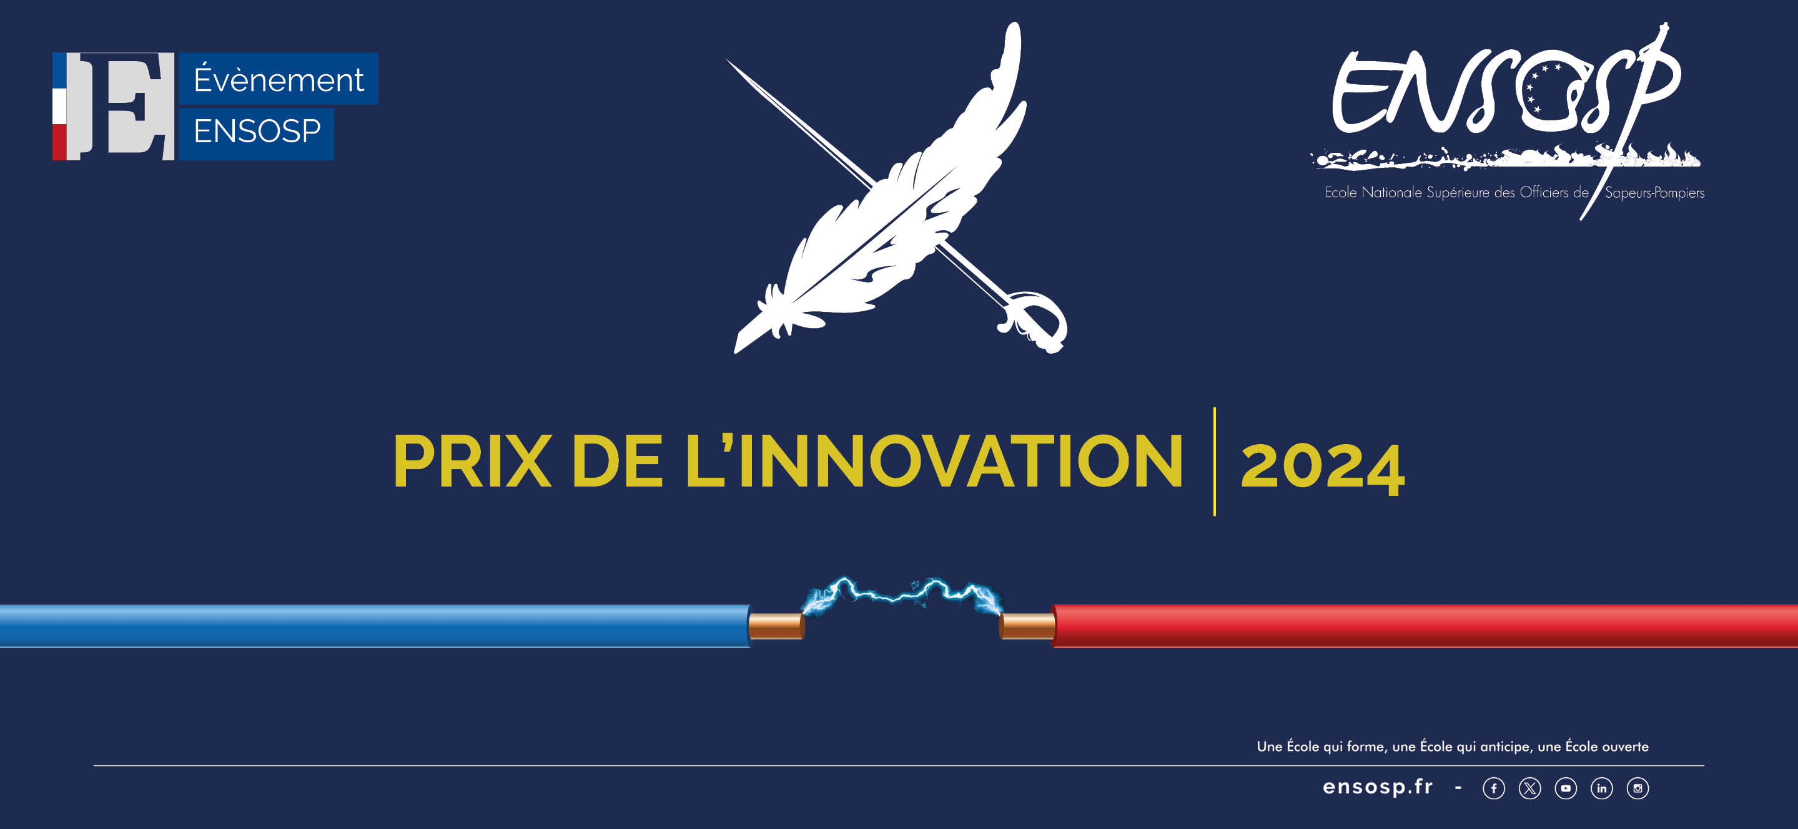

Titre du dossier Cliquez ou appuyez ici pour entrer du texte.

Nom de l’organisme : Cliquez ou appuyez ici pour entrer du texte.

Grade NOM Prénom : Cliquez ou appuyez ici pour entrer du texte.

Adresse Cliquez ou appuyez ici pour entrer du texte.
Tél Cliquez ou appuyez ici pour entrer du texte.
Courriel Cliquez ou appuyez ici pour entrer du texte.

Référent du dossier
[Grade] NOM Prénom Cliquez ou appuyez ici pour entrer du texte.
Fonction Cliquez ou appuyez ici pour entrer du texte.
Tél Cliquez ou appuyez ici pour entrer du texte.
Courriel Cliquez ou appuyez ici pour entrer du texte.

Dossier d’inscription à nous retourner avant le 10 juillet 2024
- Par mail à : dip@ensosp.fr (Informations au 04 42 39 06 22)
- Par voie postale en deux exemplaires (couleur) à :
ENSOSP – Division innovation et prospective / CERISC
Prix de l’INNOVATION 2024 – Capitaine Quentin BROT
1070 rue Lieutenant Parayre - BP 20 316
13 798 AIX-EN-PROVENCE CEDEX 03

Présentation des circonstances et des objectifs qui ont présidé à ce travail innovant

Cette partie est destinée à présenter les circonstances ou les réflexions qui ont conduit l’établissement public à réaliser un travail innovant et à préciser les objectifs d’évolution qui ont été fixés lors de la mise en œuvre de cette innovation.

Le nombre de pages est libre pour ces deux parties. Il est toutefois conseillé de ne pas excéder trois pages de présentation pour chacune des parties.
Les illustrations, schémas ou graphiques sont autorisés.

A – Circonstances ou réflexions qui ont initié les travaux :

B – Objectifs d’évolution :

Présentation détaillée de l’innovation et conditions de la mise en œuvre

Cette fiche constitue le cœur du dossier. La présentation est libre, il est toutefois conseillé de ne pas excéder dix pages pour cette partie. Des documents photographiques peuvent être insérés dans le texte, ainsi que des annexes en fin de dossier lorsque celles-ci sont essentielles à la compréhension du document.

Nous vous conseillons toutefois d’être concis dans vos présentations car il s’agit pour le jury de choisir pour l’essentiel une démarche innovante et pour l’accessoire (prix transversaux) une qualité d’écriture et de présentation. La sobriété des propos et de la présentation n’est pas un handicap pour être qualifié pour ce prix.

Il est également souhaitable de retrouver les éléments suivants :
- l’organisation du travail qui a permis l’élaboration du projet (modalité de gestion des travaux (comité de pilotage, groupe de projet, groupes de travail, etc.), type de participation des acteurs, durée prévue et durée constatée, difficultés éventuelles, etc.) ;
- le contenu détaillé du projet et notamment ce qui constitue la part innovante de ce travail ;
- les conditions d’usage qui ont été employées pour que la conduite et la mise en œuvre de ce projet aboutissent à une réussite.

Les évaluations et les résultats

Cette partie a pour finalité d’indiquer quels modes d’évaluation vous avez choisis pour mesurer les effets de la mise en œuvre de l’innovation présentée dans ce dossier. Au-delà et si vous l’avez envisagé, quelles mesures comptez-vous prendre pour suivre son évolution et éventuellement réguler ses effets.

Et enfin, quels sont, dans le cadre de cette évaluation, les résultats enregistrés et à quelles conclusions ces résultats vous conduisent au regard des objectifs d’évolution que vous avez fixés.

Il peut s’agir aussi d’indiquer les points forts de ce projet ou les difficultés qui ont été rencontrées dans l’élaboration et la mise en œuvre du projet, préciser comment celles-ci ont été résolues.

Le nombre de pages est libre. Il est toutefois conseillé de ne pas excéder deux pages pour cette partie.

Résumé

Ce résumé sera publié sur le site internet du Portail national des ressources et des savoirs (PNRS), sur les plateformes concernées par chacun des thèmes, sur le site Internet de l’Ecole et dans la revue scientifique « Perspectives » de l’Ensosp.

Il ne peut excéder une page au format A4. Il comportera à sa fin le grade, le prénom, le nom, une photographie de l’auteur et le SIS d’appartenance, ou service assimilé. Une illustration est autorisée.

Annexes

Au gré du SIS et de son auteur.

